 |  | EXAMEN FINAL
Carrera: | Telecomunicaiones | Modalidad: | Pres-Dist
Materia: | Análisis Matemático I
Alumno:

Profesor: | Mario Elizondo |  |  |  |  | Fecha: | 27/11/2010
PUNTAJE OBTENIDO: |  |  |  | NOTA DEFINITIVA:
TEMAS A EVALUAR:
- Funciones elementales
- Límite y continuidad
- Derivada y aplicaciones
Ejercicio 1: 20p
Responda detalladamente las siguientes preguntas, por favor sea generoso en sus explicaciones, gracias!
- ¿Pueden las funciones exponencial y cuadrática tener paridad? Explique
- ¿Cuál es el dominio y la imagen de las funciones trigonometrías?
- ¿Cuál es la definición de derivada y su interpretación geométrica?
- ¿Qué enuncia la regla de L´Hopital?

Ejercicio 2: 20p
Determine el dominio de las siguientes funciones, dejando todos los pasos escritos en el papel:
a) 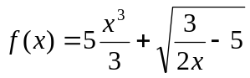 b) 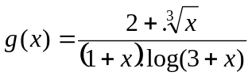

Ejercicio 3: 20p
Realice la representación gráfica de las siguientes funciones
4 – 4x – ½ x² si x < 0
f(x) = 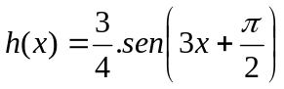
log₃ (x + 1) si x ≥ 0
Ejercicio 4: 20p
- Encuentre la derivada primera de las funciones que siguen:

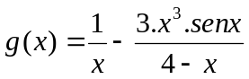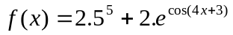

Ejercicio 5:20p
Calcule los siguientes límites, dejando bien detallados todos los pasos que realice

a) 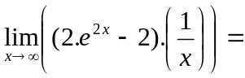 b) 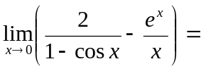
Ejercicio para alumnos libres:
Determine si la curva correspondiente a la función f, tiene alguna recta tangente horizontal. Si la tuviera escriba su ecuación

f(x) = x². e^{x}

agua jarabe de palo

eres café tacaba

estoy pintando tu sonrisa hombres g

te hecho de menos hombres g

